**BÀI 9. KHOẢNG BIẾN THIÊN VÀ KHOẢNG TỨ PHÂN VỊ**

**ĐỀ:**

**Câu trắc nghiệm đúng sai.** Trong mỗi ý a), b), c), d) ở mỗi câu, thí sinh chọn đúng hoặc sai.

**Câu 1:** Bảng sau biểu diễn mẫu số liệu ghép nhóm thống kê mức lương của một công ty (đơn vị: triệu đồng).

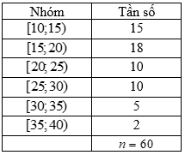

**a)** Khoảng biến thiên của mẫu số liệu ghép nhóm trên là: 

**b)** Số phần tử của mẫu là 

**c)** Tứ phân vị thứ nhất là: 

**d)** Khoảng tứ phân vị của mẫu số liệu ghép nhóm trên là: 

**Câu 2:** Khảo sát về điểm kiểm tra môn Toán của học sinh lớp 12A ta có mẫu số liệu như sau:



**a)** Có 40 bạn tham gia khảo sát.

**b)** Khoảng biến thiên của mẫu số liệu là 10.

**c)** Tứ phân vị thứ nhất của mẫu số liệu là 

**d)** Khoảng tứ phân vị bằng 

**Câu 3:** Khảo sát về thu nhập của công nhân 2 nhà máy, ta có bảng số liệu như sau (đơn vị: triệu đồng).

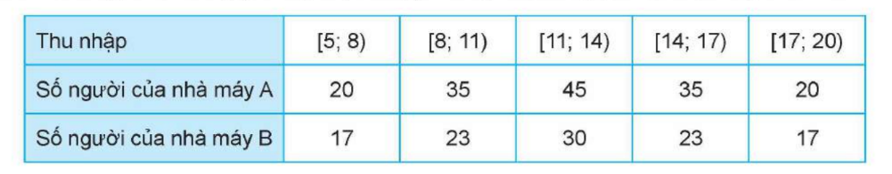

**a)** Khoảng biến thiên thu nhập của cả hai nhà máy là 15.

**b)** Khoảng tứ phân vị thu nhập của nhà máy A là 

**c)** Khoảng tứ phân vị hu nhập của nhà máy B là 

**d)** Thu nhập của nhà máy A biến động nhiều hơn nhà máy B.

**Câu 4:** Cân nặng của lợn con giống A và giống B được thống kê như bảng sau:

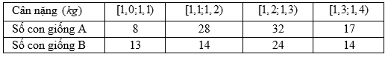

**a)** Trung vị của mẫu số liệu lợn con giống A là 

**b)** Trung vị của mẫu số liệu lợn con giống B là 

**c)** Tứ phân vị thứ nhất của mẫu số liệu lợn con giống A là .

**d)** Tứ phân vị thứ nhất của mẫu số liệu lợn con giống B là .

**Câu 5:** Một hãng xe ô tô thống kê lại số lần gặp sự cố về động cơ của 100 chiếc xe cùng loại sau 2 năm sử dụng đầu tiên ở bảng sau:

|  |  |  |  |  |  |
| --- | --- | --- | --- | --- | --- |
| Số lần gặp sự cố |  |  |  |  |  |
| Số xe | 17 | 33 | 25 | 20 | 5 |

**a)** Cỡ mẫu của mẫu số liệu là .

**b)** Số trị trung bình cộng của mẫu số liệu ghép nhóm là: 

**c)** Tứ phân vị thứ hai của mẫu số liệu ghép nhóm là:

**d)** Khoảng tứ phân vị của mẫu số liệu ghép nhóm nhỏ hơn 

**Câu 6:** Hãy tìm các tứ phân vị của mẫu số liệu được cho dưới dạng bảng tần số ghép nhóm sau:

|  |  |  |  |  |  |
| --- | --- | --- | --- | --- | --- |
| Nhóm |  |  |  |  |  |
| Tần số | 3 | 8 | 12 | 12 | 4 |

**a)** Cỡ mẫu của mẫu số liệu là .

**b)** Khoảng biến thiên của mẫu số liệu bằng .

**c)** Tứ phân vị thứ hai của mẫu số liệu ghép nhóm là:

**d)** Khoảng tứ phân vị của mẫu số liệu ghép nhỏ hơn 

**Câu 7:** Biểu đồ dưới đây thống kê thời gian tập thể dục buổi sáng mỗi ngày trong tháng 9/2022 của bác Bình và bác An.

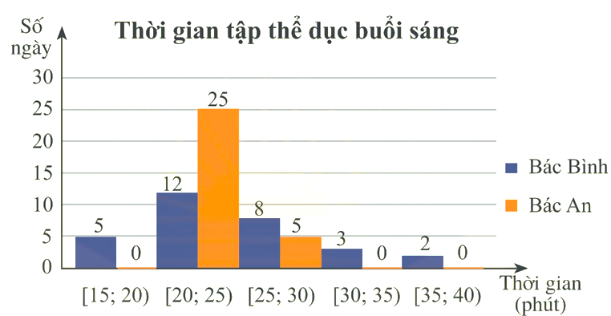

**a)** Khoảng biến thiên của mẫu số liệu ghép nhóm về thời gian tập thể dục buổi sáng của bác Bình là  (phút).

**b)** Khoảng tứ phân vị của mẫu số liệu ghép nhóm về thời gian tập thể dục buổi sáng của bác An là: 

**c)** Tứ phân vị thứ ba của mẫu số liệu ghép nhóm về thời gian tập thể dục buổi sáng của bác Bình là: 

**d)** Khoảng tứ phân vị của mẫu số liệu ghép nhóm về thời gian tập thể dục buổi sáng mỗi ngày của bác An lớn hơn bác Bình

**Câu 8:** Hằng ngày ông Thắng đều đi xe buýt từ nhà đến cơ quan. Dưới đây là bảng thống kê thời gian của 100 lần ông Thắng đi xe buýt từ nhà đến cơ quan.

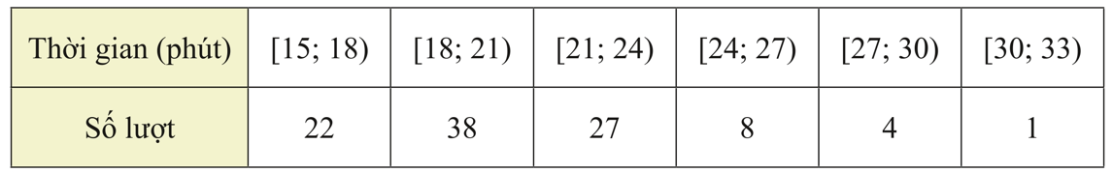

**a)** Cỡ mẫu .

**b)** Tứ phân vị thứ nhất của mẫu số liệu ghép nhóm là 

**c)** Khoảng tứ phân vị của mẫu số liệu ghép nhóm là 

**d)** Biết rằng trong 100 lần đi trên, chỉ có đúng một lần ông Thắng đi hết hơn 29 phút. Thời gian của lần đi đó là giá trị ngoại lệ của mẫu số liệu ghép nhóm.

**Câu 9:** Giả sử kết quả khảo sát hai khu vực  và  về độ tuổi kết hôn của một số phụ nữ vừa lập gia đình được cho ở bảng sau:

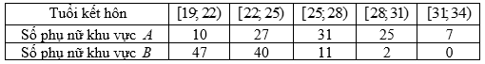

**a)** Khoảng biến thiên của mẫu số liệu ghép nhóm ứng với khu vực A là:  (tuổi)

**b)** Khoảng biến thiên của mẫu số liệu ghép nhóm ứng với khu vực B là: (tuổi)

**c)** Khoảng tứ phân vị của mẫu số liệu ghép nhóm ứng với khu vực A là:  (tuổi)

**d)** Nếu so sánh theo khoảng tứ phân vị thì phụ nữ ở khu vực B có độ tuổi kết hôn đồng đều hơn

**Câu 10:** Một công ty cung cấp nước sạch thống kê lượng nước các hộ gia đình trong một khu vực tiêu thụ trong một tháng ở bảng sau:



a) Số trung bình của mẫu số liệu ghép nhóm đã cho là 

b) Mốt của mẫu số liệu là .

c) Khoảng biến thiên của mẫu số liệu ghép nhóm đã cho là 15

d) Công ty muốn gửi một thông báo khuyến nghị tiết kiệm nước đến  các hộ gia đình có lượng nước tiêu thụ cao nhất. Khi đó công ty nên gửi thông báo tiết kiệm nước đến các hộ gia đình có lượng nước tiêu thụ từ  nước trở lên.

**ĐÁP ÁN**

**Câu trắc nghiệm đúng sai.** Trong mỗi ý a), b), c), d) ở mỗi câu, thí sinh chọn đúng hoặc sai.

**Câu 1:** Bảng sau biểu diễn mẫu số liệu ghép nhóm thống kê mức lương của một công ty (đơn vị: triệu đồng).



**a)** Khoảng biến thiên của mẫu số liệu ghép nhóm trên là: 

**b)** Số phần tử của mẫu là 

**c)** Tứ phân vị thứ nhất là: 

**d)** Khoảng tứ phân vị của mẫu số liệu ghép nhóm trên là: 

**Lời giải**

|  |  |  |  |
| --- | --- | --- | --- |
| **a) Đúng** | **b) Đúng** | **c) Đúng** | **c) Sai** |

**a)** Khoảng biến thiên của mẫu số liệu ghép nhóm trên là: 

Số phần tử của mẫu là 

Tần số tích lũy của các nhóm lần lượt là 

Ta có:  suy ra nhóm 1 là nhóm đầu tiên có tần số tích lũy lớn hơn hoặc bẳng 15. Xét nhóm 1 là nhóm [10;15] có 

Ta có tứ phân vị thứ nhất là: 

Ta có:  mà  suy ra nhóm 4 là nhóm đầu tiên có tần số tích lũy lớn hơn hoặc bẳng 45. Xét nhóm 4 là nhóm [25;30] có  và nhóm 3 là nhóm [20;25] có 

Ta có tứ phân vị thứ ba là: 

Khoảng tứ phân vị của mẫu số liệu ghép nhóm trên là: 

**Câu 2:** Khảo sát về điểm kiểm tra môn Toán của học sinh lớp 12A ta có mẫu số liệu như sau:



**a)** Có 40 bạn tham gia khảo sát.

**b)** Khoảng biến thiên của mẫu số liệu là 10.

**c)** Tứ phân vị thứ nhất của mẫu số liệu là 

**d)** Khoảng tứ phân vị bằng 

**Lời giải**

|  |  |  |  |
| --- | --- | --- | --- |
| **a) Đúng** | **b) Đúng** | **c) Đúng** | **c) Sai** |

Số học sinh tham gia khảo sát là 

Khoảng biến thiên là 

Tứ phân vị thứ nhất là 

Tứ phân vị thứ ba là 

Suy ra khoảng tứ phân vị là 

**Câu 3:** Khảo sát về thu nhập của công nhân 2 nhà máy, ta có bảng số liệu như sau (đơn vị: triệu đồng).



**a)** Khoảng biến thiên thu nhập của cả hai nhà máy là 15.

**b)** Khoảng tứ phân vị thu nhập của nhà máy A là 

**c)** Khoảng tứ phân vị hu nhập của nhà máy B là 

**d)** Thu nhập của nhà máy A biến động nhiều hơn nhà máy B.

**Lời giải**

|  |  |  |  |
| --- | --- | --- | --- |
| **a) Đúng** | **b) Đúng** | **c) Đúng** | **c) Đúng** |

Khoảng biến thiên thu nhập của cả hai nhà máy là 

**\* Nhà máy A**

Tứ phân vị thứ nhất là 

Tứ phân vị thứ ba là 

Suy ra khoảng tứ phân vị là 

**\* Nhà máy B**

Tứ phân vị thứ nhất là 

Tứ phân vị thứ ba là 

Suy ra khoảng tứ phân vị là 

**a)** Đúng: Khoảng biến thiên thu nhập của cả hai nhà máy là 

**b)** Đúng:Khoảng tứ phân thu nhập của nhà máy A là 

**c)** Đúng:Khoảng tứ phân thu nhập của nhà máy B là 

**d)** Đúng:Vì khoảng tứ phân vị của nhà máy A lớn hơn nên thu nhập của công nhân nhà máy A biến động nhiều hơn.

**Câu 4:** Cân nặng của lợn con giống A và giống B được thống kê như bảng sau:



**a)** Trung vị của mẫu số liệu lợn con giống A là 

**b)** Trung vị của mẫu số liệu lợn con giống B là 

**c)** Tứ phân vị thứ nhất của mẫu số liệu lợn con giống A là .

**d)** Tứ phân vị thứ nhất của mẫu số liệu lợn con giống B là .

**Lời giải**

|  |  |  |  |
| --- | --- | --- | --- |
| **a) Đúng** | **b) Đúng** | **c) Sai** | **c) Sai** |

-Gọi  lần lượt là số lợn con giống A theo thứ tự không gian

Do ;

Trung vị của mẫu số liệu lợn con giống A thuộc nhóm 



Gọi  lần lượt là số lợn con giống B theo thứ tự không gian.

Do ;

Trung vị của mẫu số liệu lợn con giống B thuộc nhóm .



Vậy cân nặng trung bình của lợn con giống A nhỏ hơn giốngB

-Tứ phân vị thứ nhất của dãy số liệu giống  là  thuộc nhóm  nên tứ phân vị thứ nhất của mẫu số liệu là .

Tứ phân vị thứ nhất của dãy số liệu giống  là  thuộc nhóm  nên tứ phân vị thứ nhất của mẫu số liệu là .

**Câu 5:** Một hãng xe ô tô thống kê lại số lần gặp sự cố về động cơ của 100 chiếc xe cùng loại sau 2 năm sử dụng đầu tiên ở bảng sau:

|  |  |  |  |  |  |
| --- | --- | --- | --- | --- | --- |
| Số lần gặp sự cố |  |  |  |  |  |
| Số xe | 17 | 33 | 25 | 20 | 5 |

**a)** Cỡ mẫu của mẫu số liệu là .

**b)** Số trị trung bình cộng của mẫu số liệu ghép nhóm là: 

**c)** Tứ phân vị thứ hai của mẫu số liệu ghép nhóm là:

**d)** Khoảng tứ phân vị của mẫu số liệu ghép nhóm nhỏ hơn 

**Lời giải**

|  |  |  |  |
| --- | --- | --- | --- |
| **a) Đúng** | **b) Đúng** | **c) Đúng** | **d) Sai** |

+ Cỡ mẫu của mẫu số liệu là .

+ Số trung bình cộng của mẫu số liệu ghép nhóm là: 

Số lần gặp sự cố là số nguyên nên ta có thể sử dụng bảng tần số ghép nhóm sau:

|  |  |  |  |  |  |
| --- | --- | --- | --- | --- | --- |
| Số lần gặp sự cố |  |  |  |  |  |
| Số xe | 17 | 33 | 25 | 20 | 5 |

Gọi  là mẫu số liệu được xếp theo thứ tự không giảm.

Trung vị của của mẫu số liệu là  với .

Suy ra tứ phân vị thứ hai cũng là trung vị của mẫu số liệu ghép nhóm là

Xét nửa mẫu số liệu bên trái  có trung vị .

Ta có: .

Vì vậy, tứ phân vị thứ nhất của mẫu số liệu ghép nhóm là:



Xét nửa mẫu số liệu bên phải  có trung vị

nên tứ phân vị thứ ba của mẫu số liệu ghép nhóm 

Vậy các tứ phân vị của mẫu số liệu ghép nhóm là:



**Câu 6:** Hãy tìm các tứ phân vị của mẫu số liệu được cho dưới dạng bảng tần số ghép nhóm sau:

|  |  |  |  |  |  |
| --- | --- | --- | --- | --- | --- |
| Nhóm |  |  |  |  |  |
| Tần số | 3 | 8 | 12 | 12 | 4 |

**a)** Cỡ mẫu của mẫu số liệu là .

**b)** Khoảng biến thiên của mẫu số liệu bằng .

**c)** Tứ phân vị thứ hai của mẫu số liệu ghép nhóm là:

**d)** Khoảng tứ phân vị của mẫu số liệu ghép nhỏ hơn 

**Lời giải**

|  |  |  |  |
| --- | --- | --- | --- |
| **a) Sai** | **b) Sai** | **c) Đúng** | **d) Sai** |

Cỡ mẫu của mẫu số liệu là .

Gọi  là mẫu số liệu được sắp xếp theo thứ tự không giảm.

Trung vị của mẫu số liệu này là .

Ta có: .

Tứ phân vị thứ hai chính là trung vị của mẫu số liệu ghép nhóm là



Xét nửa mẫu số liệu bên trái  có trung vị .

Ta có: . Suy ra tứ phân vị thứ nhất của mẫu số liệu là: .

Xét nửa mẫu số liệu bên phải  có trung vị .

Ta có: .

Suy ra tứ phân vị thứ ba của mẫu số liệu là: .

Vậy các tứ phân vị của mẫu số liệu ghép nhóm là: 

**Câu 7:** Biểu đồ dưới đây thống kê thời gian tập thể dục buổi sáng mỗi ngày trong tháng 9/2022 của bác Bình và bác An.



**a)** Khoảng biến thiên của mẫu số liệu ghép nhóm về thời gian tập thể dục buổi sáng của bác Bình là  (phút).

**b)** Khoảng tứ phân vị của mẫu số liệu ghép nhóm về thời gian tập thể dục buổi sáng của bác An là: 

**c)** Tứ phân vị thứ ba của mẫu số liệu ghép nhóm về thời gian tập thể dục buổi sáng của bác Bình là: 

**d)** Khoảng tứ phân vị của mẫu số liệu ghép nhóm về thời gian tập thể dục buổi sáng mỗi ngày của bác An lớn hơn bác Bình

**Lời giải**

|  |  |  |  |
| --- | --- | --- | --- |
| **a) Đúng** | **b) Sai** | **c) Đúng** | **c) Sai** |

Ta có bảng sau

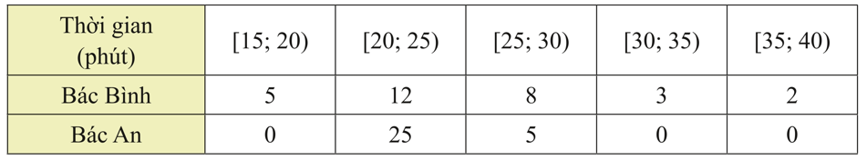

Cỡ mẫu ;

Gọi  là mẫu số liệu gốc về thời gian tập thể dục buổi sáng mỗi ngày của bác An được xếp theo thứ tự không giảm.

Ta có: ;

Tứ phân vị thứ nhất của mẫu số liệu gốc là . Do đó, tứ phân vị thứ nhất của mẫu số liệu ghép nhóm là: 

Tứ phân vị thứ ba của mẫu số liệu gốc là . Do đó, tứ phân vị thứ ba của mẫu số liệu ghép nhóm là: 

Khoảng tứ phân vị của mẫu số liệu ghép nhóm là: 

Gọi  là mẫu số liệu gốc về thời gian tập thể dục buổi sáng mỗi ngày của bác Bình được xếp theo thứ tự không giảm.

Ta có: ;



Tứ phân vị thứ nhất của mẫu số liệu gốc là . Do đó, tứ phân vị thứ nhất của mẫu số liệu ghép nhóm là: 

Tứ phân vị thứ ba của mẫu số liệu gốc là . Do đó, tứ phân vị thứ ba của mẫu số liệu ghép nhóm là: 

Vậy khoảng tứ phân vị của mẫu số liệu ghép nhóm về thời gian tập thể dục buổi sáng mỗi ngày của bác Bình lớn hơn bác An

**Câu 8:** Hằng ngày ông Thắng đều đi xe buýt từ nhà đến cơ quan. Dưới đây là bảng thống kê thời gian của 100 lần ông Thắng đi xe buýt từ nhà đến cơ quan.



**a)** Cỡ mẫu .

**b)** Tứ phân vị thứ nhất của mẫu số liệu ghép nhóm là 

**c)** Khoảng tứ phân vị của mẫu số liệu ghép nhóm là 

**d)** Biết rằng trong 100 lần đi trên, chỉ có đúng một lần ông Thắng đi hết hơn 29 phút. Thời gian của lần đi đó là giá trị ngoại lệ của mẫu số liệu ghép nhóm.

**Lời giải**

|  |  |  |  |
| --- | --- | --- | --- |
| **a) Đúng** | **b) Sai** | **c) Sai** | **c) Đúng** |

Cỡ mẫu .

Gọi  là mẫu số liệu gốc gồm thời gian 100 lần đi xe buýt của ông Thắng.

Ta có: ; .

Tứ phân vị thứ nhất của mẫu số liệu gốc là . Do đó, tứ phân vị thứ nhất của mẫu số liệu ghép nhóm là



Tứ phân vị thứ ba của mẫu số liệu gốc là . Do đó, tứ phân vị thứ ba của mẫu số liệu ghép nhóm là



Vậy khoảng tứ phân vị của mẫu số liệu ghép nhóm là



**d)** Trong lần duy nhất ông Thắng đi hết hơn 29 phút, thời gian đi của ông thuộc nhóm . Vì  nên thời gian của lần ông Thắng đi hết hơn 29 phút là giá trị ngoại lệ của mẫu số liệu ghép nhóm.

**Câu 9:** Giả sử kết quả khảo sát hai khu vực  và  về độ tuổi kết hôn của một số phụ nữ vừa lập gia đình được cho ở bảng sau:



**a)** Khoảng biến thiên của mẫu số liệu ghép nhóm ứng với khu vực A là:  (tuổi)

**b)** Khoảng biến thiên của mẫu số liệu ghép nhóm ứng với khu vực B là: (tuổi)

**c)** Khoảng tứ phân vị của mẫu số liệu ghép nhóm ứng với khu vực A là:  (tuổi)

**d)** Nếu so sánh theo khoảng tứ phân vị thì phụ nữ ở khu vực B có độ tuổi kết hôn đồng đều hơn

**Lời giải**

|  |  |  |  |
| --- | --- | --- | --- |
| **a) Đúng** | **b) Đúng** | **c) Sai** | **c) Đúng** |

Khoảng biến thiên của mẫu số liệu ghép nhóm ứng với khu vực A là:  (tuổi)

Khoảng biến thiên của mẫu số liệu ghép nhóm ứng với khu vực B là: (tuổi)

Cỡ mẫu 

Gọi  là mẫu số liệu gốc về độ tuổi kết hôn của phụ nữ ở khu vực A được xếp theo thứ tự không giảm.

Ta có: ; 

Tứ phân vị thứ nhất của mẫu số liệu gốc là . Do đó, tứ phân vị thứ nhất của mẫu số liệu ghép nhóm là: 

Tứ phân vị thứ ba của mẫu số liệu gốc là . Do đó, tứ phân vị thứ ba của mẫu số liệu ghép nhóm là: 

Khoảng tứ phân vị của mẫu số liệu ghép nhóm là: 

Gọi  là mẫu số liệu gốc về độ tuổi kết hôn của phụ nữ ở khu vực B được xếp theo thứ tự không giảm.

Ta có: 

Tứ phân vị thứ nhất của mẫu số liệu gốc là . Do đó, tứ phân vị thứ nhất của mẫu số liệu ghép nhóm là: 

Tứ phân vị thứ ba của mẫu số liệu gốc là . Do đó, tứ phân vị thứ ba của mẫu số liệu ghép nhóm là: 

Có  nên phụ nữ ở khu vực B có độ tuổi kết hôn đồng đều hơn

**Câu 10:** Một công ty cung cấp nước sạch thống kê lượng nước các hộ gia đình trong một khu vực tiêu thụ trong một tháng ở bảng sau:



a) Số trung bình của mẫu số liệu ghép nhóm đã cho là 

b) Mốt của mẫu số liệu là .

c) Khoảng biến thiên của mẫu số liệu ghép nhóm đã cho là 15

d) Công ty muốn gửi một thông báo khuyến nghị tiết kiệm nước đến  các hộ gia đình có lượng nước tiêu thụ cao nhất. Khi đó công ty nên gửi thông báo tiết kiệm nước đến các hộ gia đình có lượng nước tiêu thụ từ  nước trở lên.

**Lời giải**

|  |  |  |  |
| --- | --- | --- | --- |
| **a) Đúng** | **b) Đúng** | **c) Đúng** | **c) Sai** |

Cỡ mẫu .

Bảng tần số ghép nhóm của mẫu số liệu trên như sau:

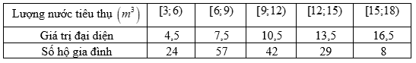

Số trung bình của mẫu số liệu ghép nhóm đã cho là



Nhóm chứa mốt của mẫu số liệu ghép nhóm trên là nhóm 

Do đó: .

Mốt của mẫu số liệu là .

Gọi  là mẫu số liệu được xếp theo thứ tự không giảm.

Ta có: ;

Cỡ mẫu  là số chẵn nên trung vị là .

Do  và  thuộc nhóm  nên trung vị của mẫu số liệu là .

d)  các hộ gia đình có lượng nước tiêu thụ cao nhất có lượng nước tiêu thụ không nhỏ hơn , với  là tứ phân vị thứ ba của mẫu số liệu.

Tứ phân vị thứ ba của dãy số liệu  là . Do  và  thuộc nhóm  nên tứ phân vị thứ ba của mẫu số liệu là 

Vậy công ty nên gửi thông báo tiết kiệm nước đến các hộ gia đình có lượng nước tiêu thụ từ  nước trở lên.

Tài liệu được chia sẻ bởi Website VnTeach.Com

https://www.vnteach.com